MEADOC MultiFit Dichtung

MEA Bautechnik

Eigenschaften

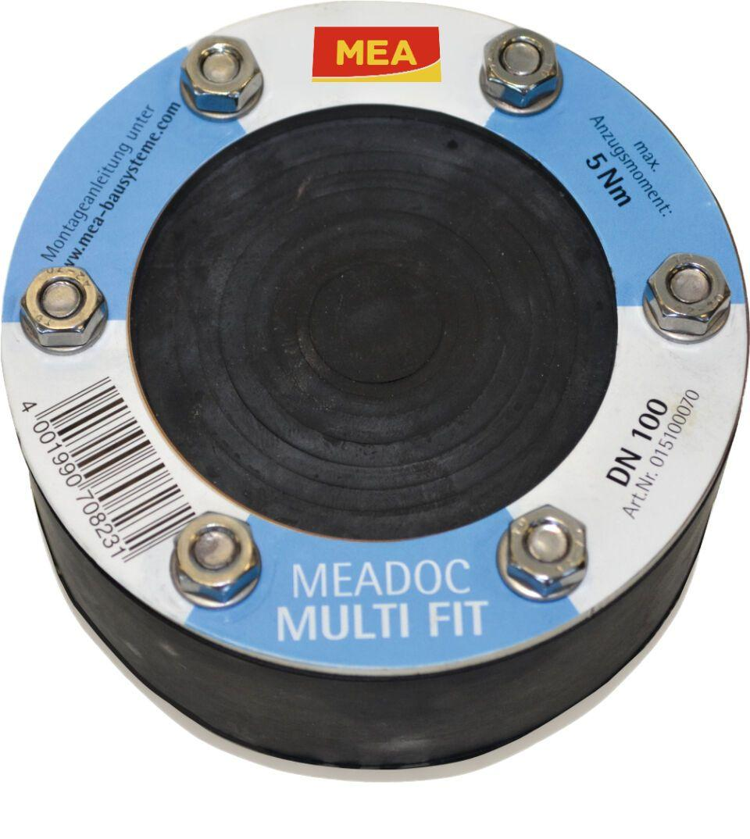

GTIN:

4001990708231

HAN:

015100070